به نام خدا

دانشگاه صنعتي امیرکبیر (پلی تکنیک تهران)

دانشكده مهندسی کامپیوتر و فناوری اطلاعات

 

طرح پروژه

درس مهندسی نرم افزار 1

**موضوع پروژه:طراحی سایت رفع نیاز های دانشجویی(sneeds)**

**نام گروه:احسان و شرکا**

**اعضای گروه:**

**۱-عرفان رحیمی زاده**

**۲-سید محمد هادی حسینی**

**۳-احسان سوری**

**۴-آریا خلیق**

استاد درس: دکتر کلباسی

تدریسیار درس: مهتاب عزتی

**کلاس دیاگرام برای قسمت کافه**

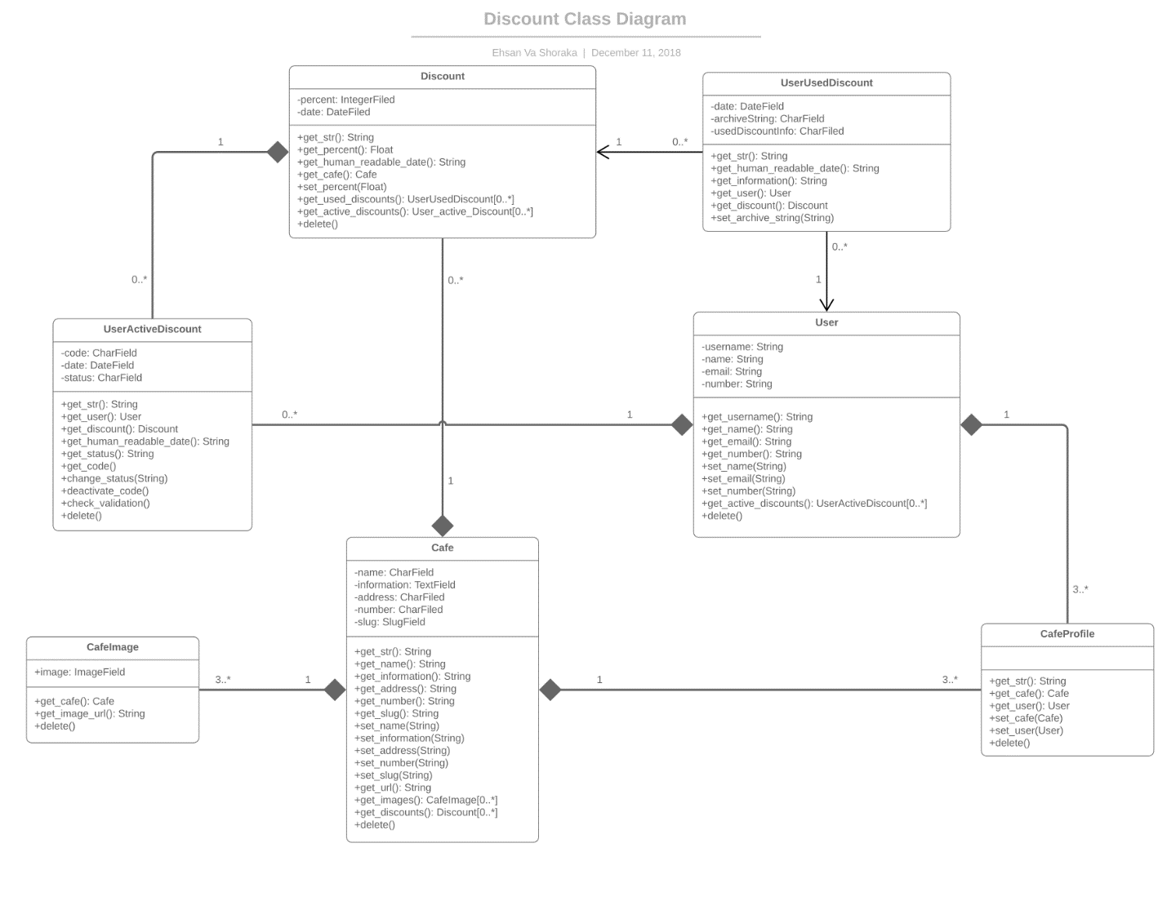

**کلاس دیاگرام برای قسمت جزوه 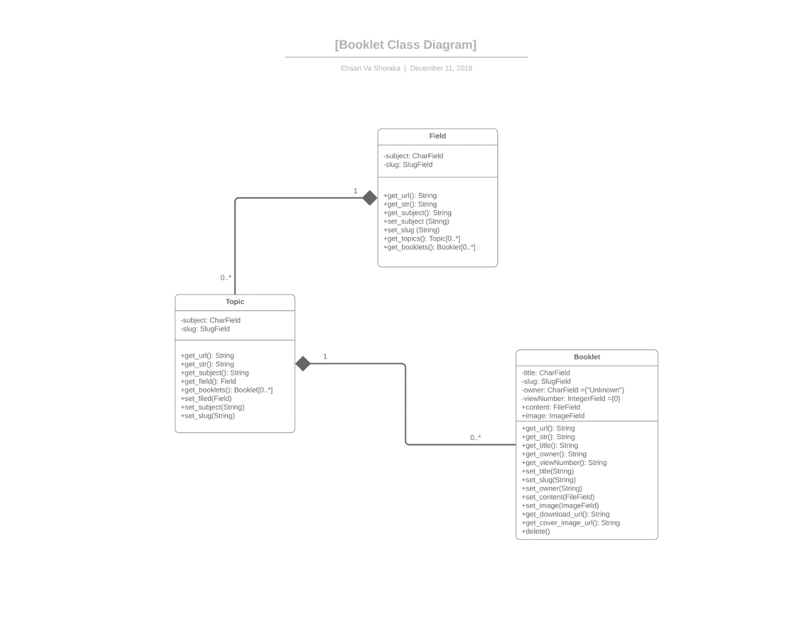نمودار توالی**

در این بخش، گروه­هایی که پروژه خود را با استفاده از روش چابک انجام می­دهند، نمودار توالی حداقل 5 مورد از موارد کاربرد[1] پروژه خود را رسم نمایند. انتخاب موارد کاربرد مورد نظر بر عهده خود گروه­ها می­باشد. موارد کاربرد انتخاب شده نباید بسیار جزئی باشند.

گروه­هایی که پروژه خود را با استفاده از روش برنامه­ریزی شده انجام می­دهند، نمودار توالی تمام موارد کاربرد پروژه خود را رسم نمایند.

**تعیین وظایف[2]**

در این بخش، گروه­هایی که پروژه خود را با استفاده از روش چابک انجام می­دهند، بر اساس موارد کاربرد تعیین شده، مجموعه وظایف موجود در فرآیند را به­طور دقیق تعریف نمایند و همچنین افرادی که این وظایف را انجام می­دهند مشخص سازند تا بدین شکل بتوان از درک آنها نسبت به وظایفشان و اینکه هدف از انجام این وظایف چیست، اطمینان حاصل کرد.

گروه­هایی که پروژه خود را با استفاده از روش برنامه­ریزی شده انجام می­دهند، حداقل 5 وظیفه را به انتخاب گروه به­طور دقیق تعریف کنند.

**معماری نرم­افزار[3]**

در این بخش توضیح دهید از چه معماری نرم­افزاری برای سیستم خود استفاده می­کنید؟ معماری نرم­افزارتان را رسم کنید. اگر قصد دارید از بیش از یک معماری استفاده نمایید، درباره هر یک از آنها توضیح دهید. علت انتخاب معماری/معماری­های بیان شده را شرح دهید.

**نکات تحویل تمرین**

* مهلت ارسال تمرین، ساعت 23:55 روز 19 آذر است.
* لطفا فایل بارگذاری در قالب زیر باشد:

SE1_RE_group name.pdf

که در آن group name، نام انتخابی گروه می­باشد.

* کیفیت ظاهری طرح پروژه از اهمیت بسیار بالایی برخوردار است. بنابراین، مرتب بودن فایل پروژه­تان از جمله **تایپ شده** بودن آن، نمره جداگانه­ای دارد.
* صفحات طرح پروژه حتما دارای **شماره صفحه** باشد.
* صفحه اول این تمرین را **حتما** به­عنوان صفحه نخست، در تمرین خود قرار دهید. برای این کار از فایل ورد[4] تمرین که در مودل قرار داده شده است، استفاده نمایید.
* نوشتن موضوع پروژه، نام گروه و اعضای گروه در صفحه نخست **به هیچ عنوان** فراموش نشود. در صورت عدم رعایت این نکته، نمره مربوط به این موارد کسر خواهد شد.
* برای رسم نمودارها می­توانید از ابزارهای آنلاین زیر استفاده نمایید.
  + <https://www.lucidchart.com>
  + <https://creately.com>
  + <https://www.draw.io>
  + به­صورت خاص برای رسم نمودار توالی می­توانید از ابزارهای زیر نیز بهره ببرید.
  + <https://www.websequencediagrams.com>
  + <https://sequencediagram.org>
  + در صورت نیاز، می­توانید از طریق ایمیل [mahtab.ezzaty@gmail.com](mailto:mahtab.ezzaty@gmail.com) سوالات خود را مطرح نمایید.

موفق باشید

1.
2. tasks
3. software architecture
4. word